CHƯƠNG 5
CƠ CẤU XÃ HỘI – GIAI CẤP VÀ LIÊN MINH GIAI CẤP, TẦNG LỚP TRONG THỜI KỲ QUÁ ĐỘ LÊN CHỦ NGHĨA XÃ HỘI
III. Cơ cấu xã hội – giai cấp và liên minh giai cấp, tầng lớp ở Việt Nam trong thời kỳ quá độ lên chủ nghĩa xã hội
3.1. Cơ cấu xã hội – giai cấp trong thời kỳ quá độ lên chủ nghĩa xã hội ở Việt Nam:
3.1.1. Đặc điểm:
_ Sự biến đổi cơ cấu xã hội - giai cấp vừa đảm bảo quy luật phổ biến, vừa mang tính đặc thù của xã hội Việt Nam
_ Trong sự biến đổi của cơ cấu xã hội - giai cấp, vị trí, vai trò của các giai cấp, tầng lớp xã hội ngày càng được khẳng định
3.1.2. Những giai cấp và tầng lớp cơ bản:
GIAI CẤP CÔNG NHÂN
Giai cấp lãnh đạo

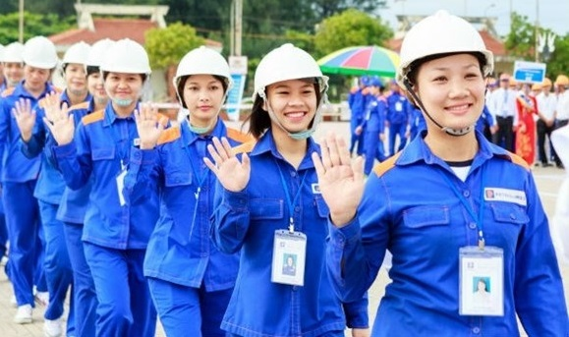

GIAI CẤP NÔNG DÂN
Vị trí chiến lược
Lực lượng sáng tạo đặc biệt quan trọng

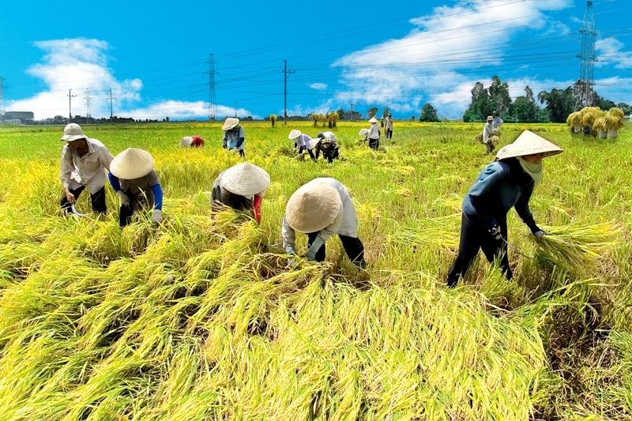
ĐỘI NGŨ TRÍ THỨC

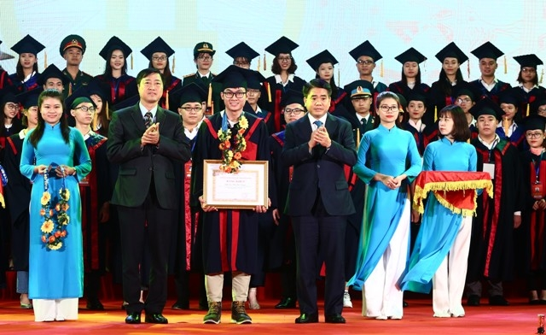
ĐỘI NGŨ DOANH NHÂN
Nâng cao hiệu quả, sức cạnh tranh, phát triển bền vững…của nền kinh tế

